E-commerce

# Description

Objectif : créer un site marchand dédier au domaine de l’informatique, avec des composants « compatibles ».

Composition du site :

* Barre de recherche par catégories, texte, nom.
* Système de panier commande avec les articles sélectionnés
* Des articles vendus en plusieurs couleurs, tailles, quantités.
* Calcul de frais de port en fonctions de différents paramètres ( Pays, Poids, mode d’expéditions )
* Un système de vue détaillé de l’article pouvant contenir une grande quantité de textes ainsi que des formats vidéos ou images panoramiques.

# Arborescence du site

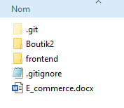

Nous avons répartis les dossiers du projet par catégorie.

Le dossier ‘*Boutik2*’ est le dossier Symfony, comportant les routes créées avec API platform.

Le dossier ‘*frontend*’ comporte un serveur Symfony avec la partie frontend concerné ( ex. : HTML / CSS )

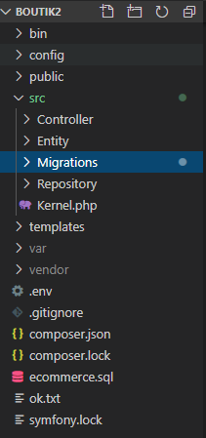 Pour les dossiers concerné nous avons :

Le dossier ‘*bin’* contient tous les fichiers binaire nécessaires à la compilation du

projet.

Le dossier ‘*config’* contient les paquets nécessaires à l’utilisations des outils tel que *Doctrine* qui fait partie intégrante de l’outil *API PLATFORM.*

Le dossier ‘*public’* les fichiers .css .js .html etc.

Le dossier ‘*src’*  contenant les ‘*Controller’*, entités, et versions de migration de doctrine vers la base de données.

# **Mock-ups du site**

Ci-dessous les images du site :

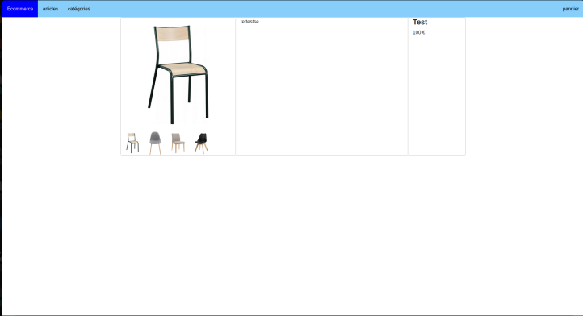

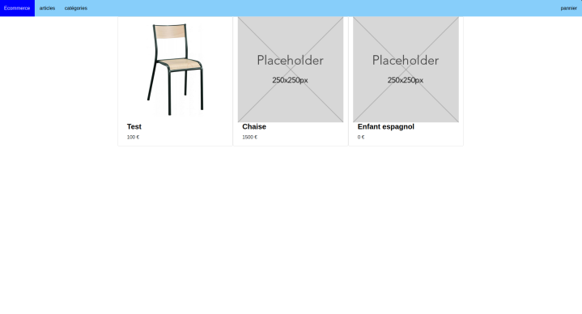

# Organisation du groupe

Pour l’organisation, nous avons mis au clair les tâches et différentes parties du projet à effectuer et nous nous sommes répartis les tâches suivants nos facilités avec les technos à utiliser.

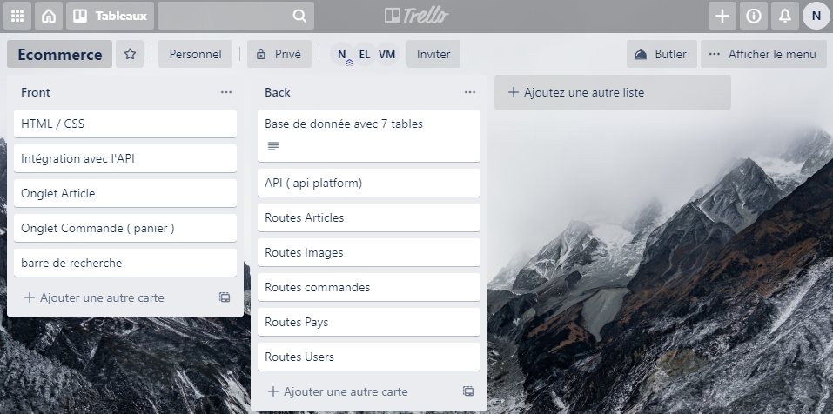

Chaque jours étaient dédiés à une tâche.

# Difficultés rencontrées / Solution apportées

|  |  |  |
| --- | --- | --- |
| Difficultés | Humaines | Techniques |
| Thomas | Initiative | FrontEnd |
| Vincent | Solitaire | Angular |
| Etienne | Communication | --- |

Difficultés divers :

Requêtes POST impossible à envoyer depuis un autre domaine avec du contenu JSON.

|  |  |  |
| --- | --- | --- |
| Solutions | Humaines | Techniques |
| Thomas | S’imposer | API / backend |
| Vincent | Communiquer d’avantage | Symfony en php ( html / css / js / jquery ) |
| Etienne | Communication | --- |